Получение данных из программы
«1С: Предприятие» конфигурации «Бухгалтерия государственного учреждения» для проведения проверки правильности ведения бюджетного учета в программе «1С-Финконтроль 8»

- Оглавление
2 Общие сведения. 3
3 Порядок подключения внешней обработки 3
3.1 Порядок подключения внешней обработки в БГУ (ред. 1.0) 4
3.2 Порядок подключения внешней обработки в БГУ (ред. 2.0) 6
3.3 Порядок подключения внешней обработки в сервисе 1С-Fresh 11
4 Порядок использования внешней обработки для получения всех данных табличного и расширенного контроля «одной кнопкой» (пакетная выгрузка). 14

Общие сведения.

Для выполнения процедуры проверки в учреждении следующих видов анализа:

- Проверки соответствия кассовых и начисленных расходов (далее по тексту «Анализ расходов»)
- Проверки оборотов и остатков по счетам учета наличных денежных средств (далее по тексту «Анализ операций с наличными средствами»)
- Проверка оборотов и остатков в разрезе лицевых счетов и КФО по счетам учета денежных средств на банковских счетах и счетах в органе казначейства по каждому дню проверяемого периода (далее по тексту «Анализ денежных средств»)
- Проверки: количественных и суммовых остатков нефинансовых активов, корректности отражения амортизации. Проверка полноты отнесения имущества к особо ценному имуществу и проверки остатков на счете 21006 на начало года проверяемого периода (выполняется только для бюджетных и автономных учреждений) (далее по тексту «Анализ НФА»)
- Проверки: правильности применения субсчетов счетов расчетов; корректности использования кода вида расходов, аналитической группы доходов и КОСГУ; корректности отражения оборотных КОСГУ (далее по тексту «Анализ субсчетов»)
- Проверки правильности заполнения основных форм бюджетной отчетности (далее по тексту «Анализ форм отчетности»)
- Анализ бюджетных и денежных обязательств, лимитов, кассового расхода и кредиторской задолженности на конец проверяемого периода, анализ формы 0503128 (далее по тексту «Анализ обязательств»)
- Анализ годовых форм отчетности за предыдущий период с данными на начало проверяемого периода по бухгалтерскому учету (далее по тексту «Анализ остатков»).

необходимо получить данные из информационной базы программы «1С: Предприятие» конфигурации «Бухгалтерия государственного учреждения». Для этого используется внешняя обработка, позволяющая выгрузить необходимую для анализа информацию из базы данных программы и сохранить выгруженные данные в электронном виде для последующей загрузки в программу «1С-Финконтроль 8».

Порядок подключения внешней обработки

Для выгрузки данных из программы «1С: Предприятие» конфигурации «Бухгалтерия государственного учреждения», требуемых для проведения различных видов анализа, используемых в программе «1С-Финконтроль 8», необходимо открыть файл обработки «1С-Финконтроль 8. Выгрузка данных (<редакция 1С:БГУ>) (<версия обработки>).epf» (например файл обработки для выгрузки данных из 1С:Бухгалтерия государственного учреждения (редакция 2) будет называться «1С-Финконтроль 8. Выгрузка данных (БГУ2) (1.0.20.1).epf»).
Начиная с релиза 1С: БГУ версии 1.0.42 (для редакции 1.0) и версии 2.0.46 (для редакции 2.0), отключены права на открытие внешних отчетов и обработок. Поэтому, в рамках политики безопасности, фирма 1С рекомендует запретить открытие внешних отчетов и обработок через пункт меню «Файл» - «Открыть». Вместо открытия внешних отчетов и обработок из файлов рекомендуется использовать механизм дополнительных внешних обработок, встроенных в конфигурации 1С: БГУ.
Поэтому если при открытии обработки для выгрузки данных для программы «1С-Финконтроль 8» из 1С: БГУ у Вас возникает ошибка «Нарушение прав доступа» необходимо подключить обработку в справочник дополнительных внешних обработок.

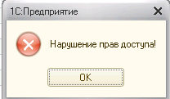

Порядок подключения внешней обработки в БГУ (ред. 1.0)

В конфигурации «Бухгалтерия государственного учреждения» редакции 1.0 справочник дополнительных внешних обработок расположен в пункте меню «Сервис» - «Дополнительные отчеты и обработки» - «Дополнительные внешние обработки».

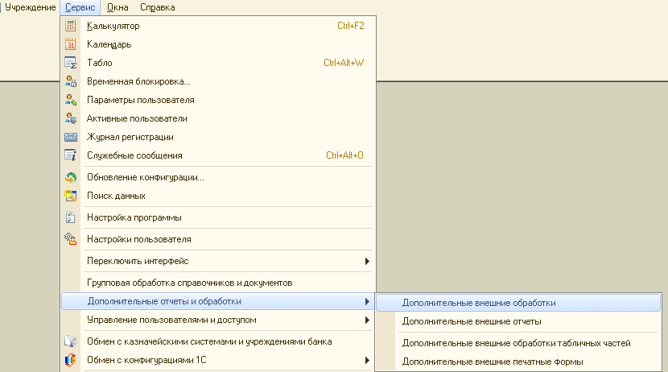

В открывшемся окне «Дополнительные внешние обработки» необходимо нажать кнопку «Создать».

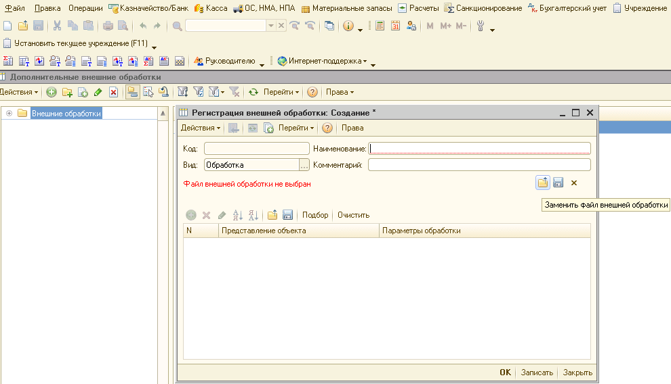
2
1

В открывшемся окне регистрации новой внешней обработки нажмите кнопку «Заменить файл внешний обработки», затем в окне предупреждения безопасности нажмите кнопку «Продолжить» и выберите файл с обработкой.

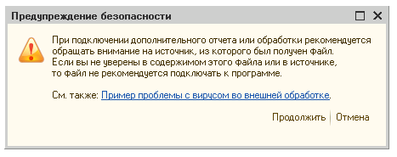

После выбора файла на экран будет выведена информация о загруженном файле. Сохраните регистрацию внешней обработки, нажав кнопку «ОК».

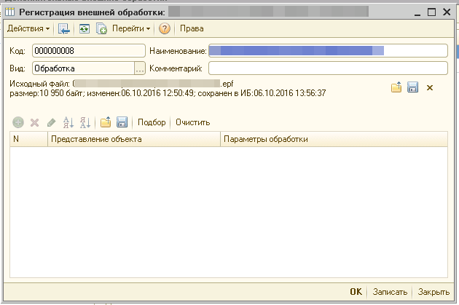

Запуск обработки осуществляется двойным нажатием левой клавиши мыши по наименованию необходимой для запуска обработки в списке внешних обработок.

Для последующего обновления обработки необходимо выделить в списке строку с требуемой обработкой, и нажать кнопку «Изменить». Загрузка нового файла обработки осуществляется в окне изменения регистрации при нажатии кнопки «Заменить файл внешней обработки» аналогично подключению файла при регистрации новой обработки.

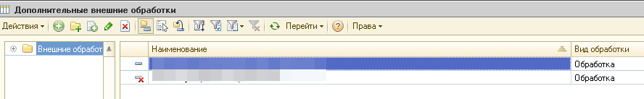

Так же сохраняется возможность открывать файлы внешних обработки через пункт меню «Файл» - «Открыть». Для этого пользователю, которому необходимо открывать данные файлы обработок, необходимо назначить дополнительные роли: «Интерактивное открытие внешних отчетов и обработок» и «Право запуска внешних отчетов и обработок».
Этот вариант открытия файлов внешних обработок рекомендуем использовать только после согласования такой возможности с техническими специалистами и службами безопасности Вашего учреждения.

Порядок подключения внешней обработки в БГУ (ред. 2.0)

В конфигурации «Бухгалтерия государственного учреждения» редакции 2.0 функционал дополнительных внешних обработок расположен в разделе «Администрирование», ссылка «Печатные формы, отчеты и обработки».

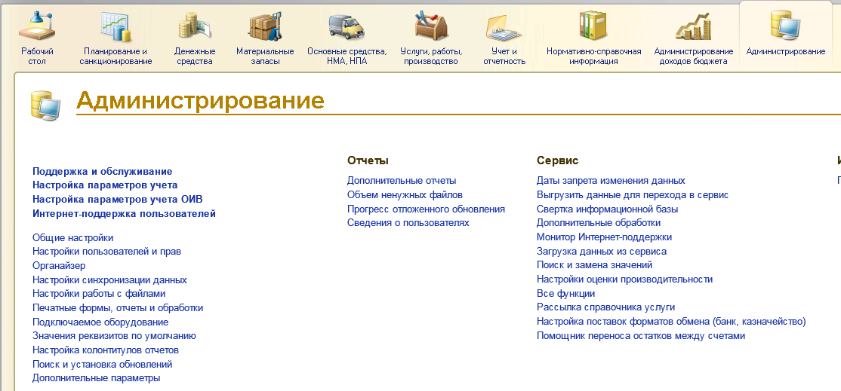

В открывшемся окне «Печатные формы, отчеты и обработки» установите флажок «Дополнительные отчеты и обработки» и перейдите по ссылке «Дополнительные отчеты и обработки».

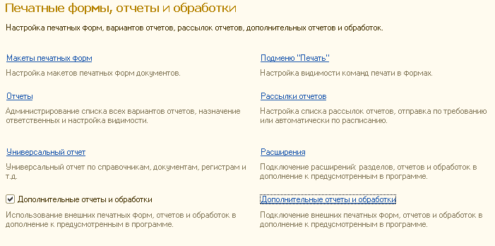
2
1

В окне справочника «Дополнительные отчеты и обработки» нажмите кнопку «Создать».

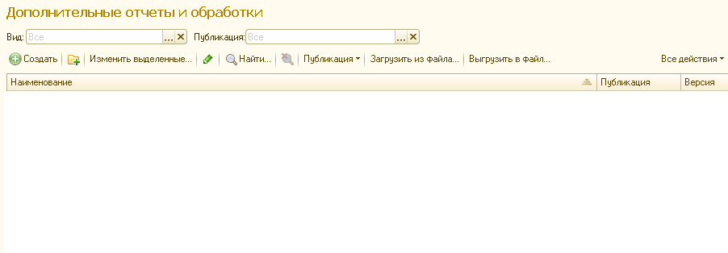

В окне предупреждения безопасности нажмите кнопку «Продолжить» и выберите файл с обработкой.

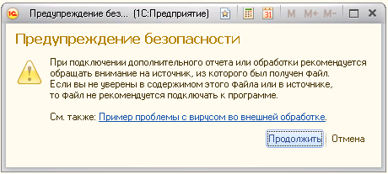

После выбора файла перейдите по ссылке «<Не задано>» для указания раздела, в котором будет размещена обработка (например, раздел «Администрирование»).
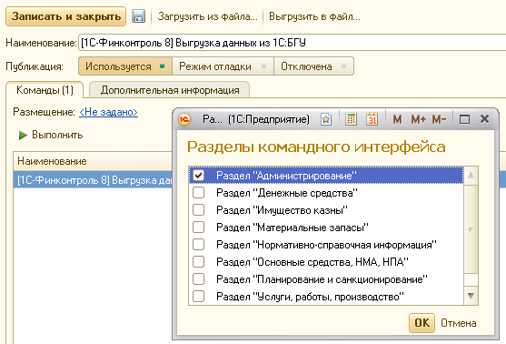
2
1

В табличной части в графе «Быстрый доступ» укажите пользователей, которые будут иметь возможность запускать данную обработку.

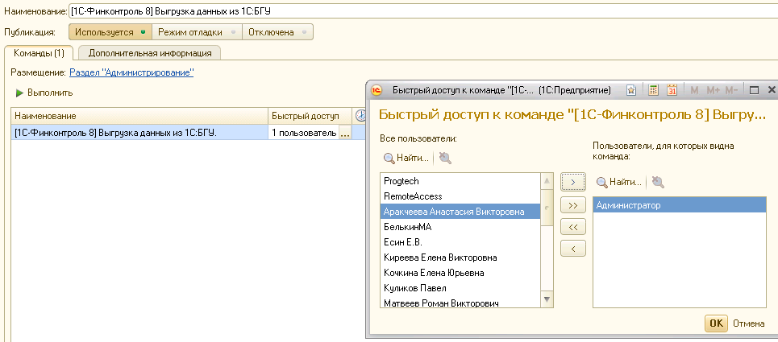
2
1

На вкладке «Дополнительная информация» отражены основные параметры обработки - вид, имя файла, версия, имя объекта, описание.

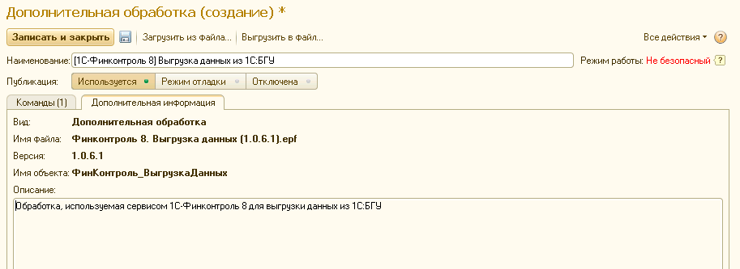

Сохраните элемент справочника внешних обработок нажав кнопку «Записать и закрыть».

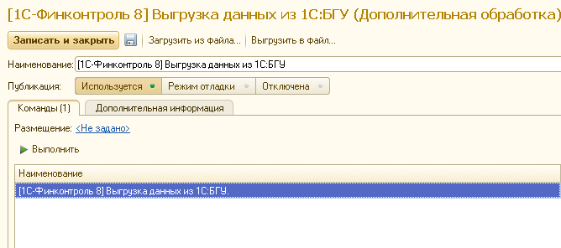

Для последующего обновления обработки из файла необходимо выделить в списке строку с требуемой обработкой, и нажать кнопку «Загрузить из файла».

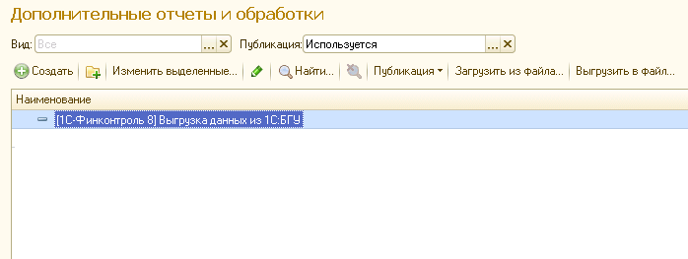

Запуск обработки осуществляется из раздела, указанного при настройке дополнительной внешней обработки в группе «Сервис».

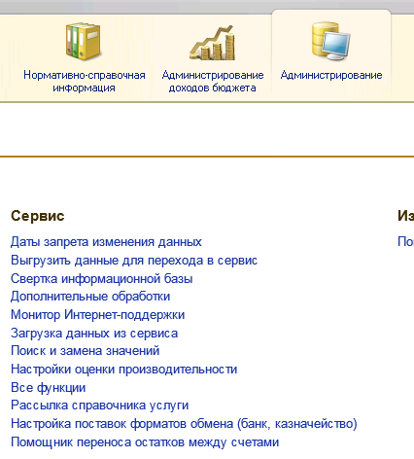
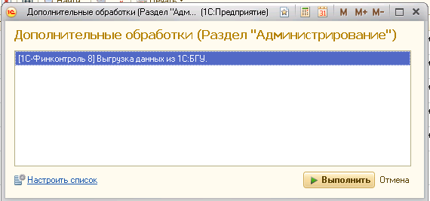

Так же сохраняется возможность открывать файлы внешних обработки через пункт меню «Файл» - «Открыть». Для этого пользователю, которому необходимо открывать данные файлы обработок, необходимо назначить дополнительную роль «Интерактивное открытие внешних отчетов и обработок».
Этот вариант открытия файлов внешних обработок рекомендуем использовать только после согласования такой возможности с техническими специалистами и службами безопасности Вашего учреждения.

Порядок подключения внешней обработки в сервисе 1С-Fresh

Действия, описанные в данном разделе руководства, необходимы только для первичного подключения обработки выгрузки данных, дальнейшее обновление версий обработки происходит автоматически.

Для подключения обработки выгрузки данных для программы «1С-Финконтроль 8» в сервисе «1С: Предприятие 8 через Интернет» необходимо зайти в «Личный кабинет» сервиса на сайте 1cfresh.com.

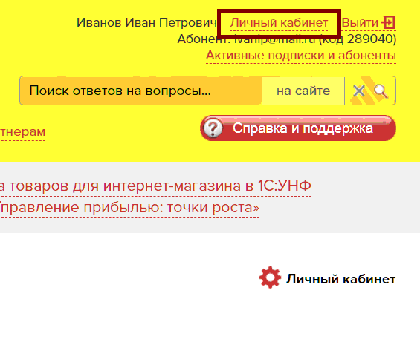

Затем перейдите по ссылке «Адаптация» в соответствующий раздел менеджера сервиса.

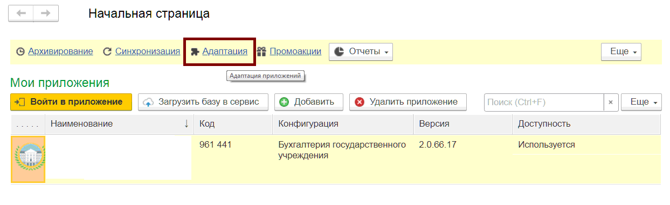

На вкладке «Дополнительные отчеты и обработки» найдите обработку «[1С-Финконтроль 8] Выгрузка данных из 1С:БГУ <номер версии обработки>», откройте ее нажав левой клавишей мыши по соответствующей строке в таблице отчетов и обработок.

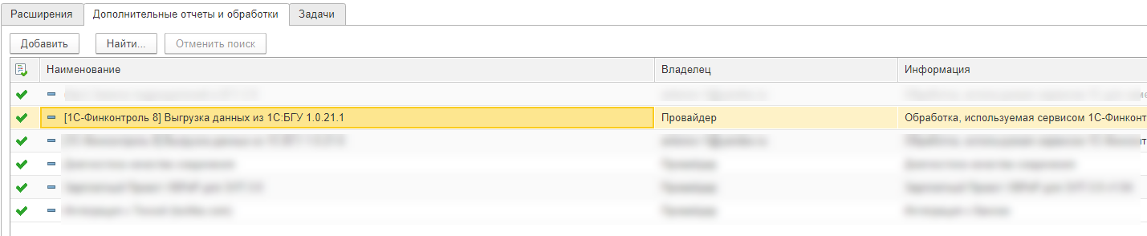

В открывшемся окне редактирования обработки выберите раздел «Установка/удаление» и нажмите на кнопку «Установить», предварительно выбрав те приложения, в которые необходимо подключить обработку.

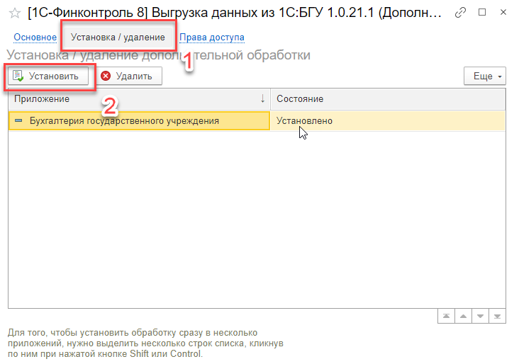

В окне мастера установки последовательно пройдите все этапы, нажимая кнопку «Далее».

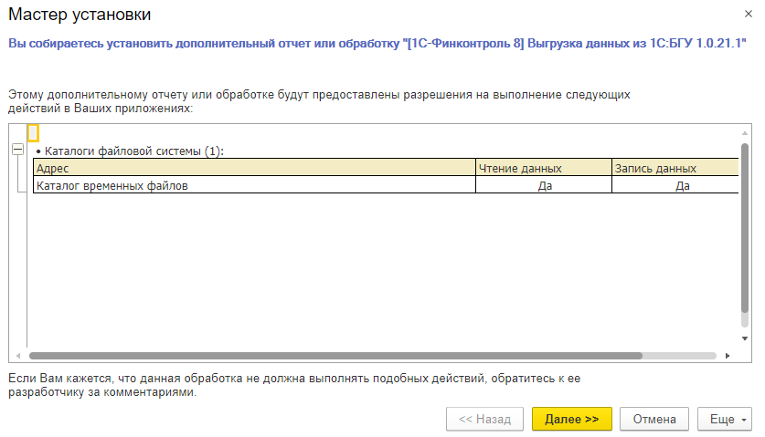

Укажите разделы приложения, в которых будет размещена обработка (например «Учет и отчетность»).

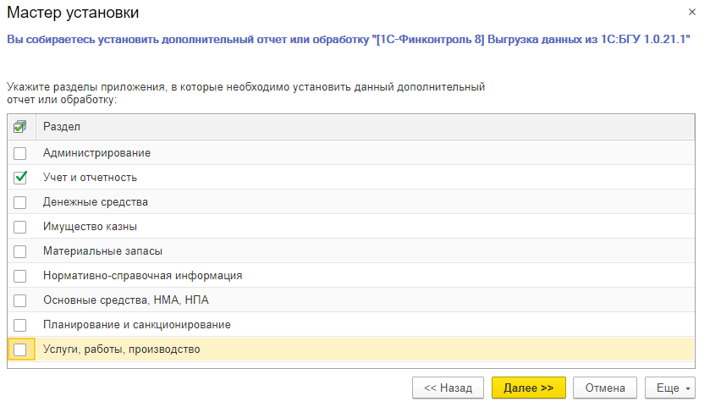

После завершения установки, нажмите кнопку «Готово».

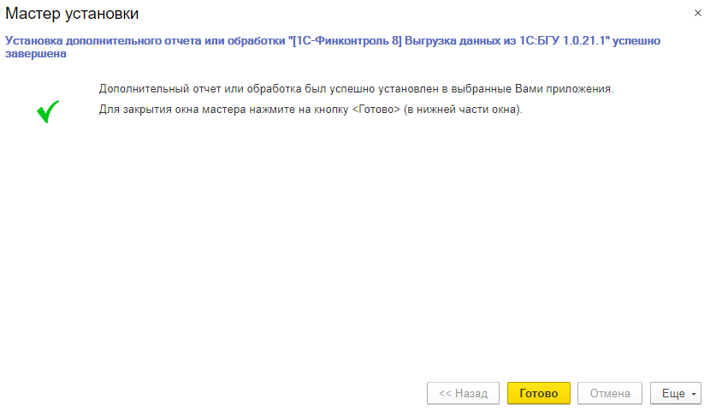

В приложении «1С: Бухгалтерия государственного учреждения» обработка будет доступна в разделах, указанных при подключении обработки выгрузки.

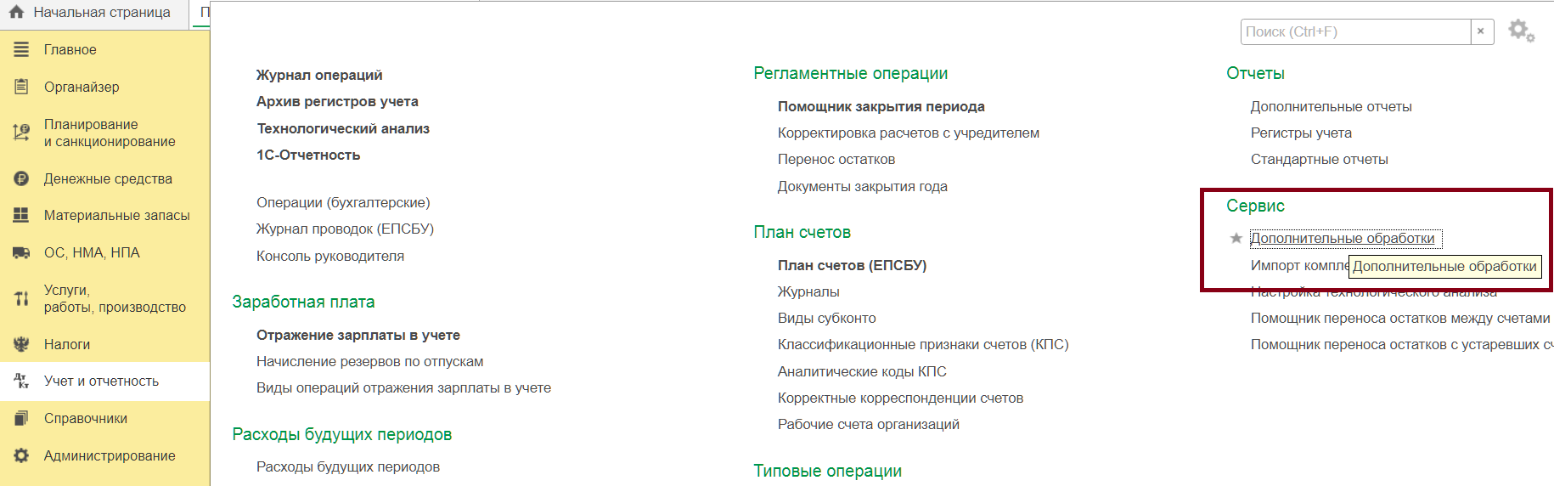

Порядок использования внешней обработки для получения всех данных табличного и расширенного контроля «одной кнопкой» (пакетная выгрузка).

В программе «1С-Финконтроль 8» предусмотрена возможность получения всех возможных данных табличного и расширенного контроля из программы «1С: Предприятие» конфигурации «Бухгалтерия государственного учреждения» «одной кнопкой» (пакетная выгрузка).
Для казенных учреждений после запуска файла обработки в появившемся окне «[1C-Финконтроль 8] Выгрузка информации. Версия <номер версии обработки>» необходимо выбрать вариант формирования выходных файлов «Пакетная выгрузка» в левой части окна и заполнить необходимые реквизиты:
- «Учреждение» и «Период», по которым необходимо произвести выгрузку данных;
- при необходимости выбрать нужное значение реквизита «ИФО» (нажав на ссылку синего цвета). Если в учреждении не ведётся учёт хозяйственных операций в разрезе ИФО, выбор данного реквизита будет недоступен;
- проверить список форм, подготовленных для выгрузки, отраженных на закладках «Анализ форм отчетности», «Анализ остатков», «Анализ бюджетных обязательств».
После подготовки данных необходимо нажать кнопку «Выгрузить» для запуска процедуры пакетной выгрузки информации.

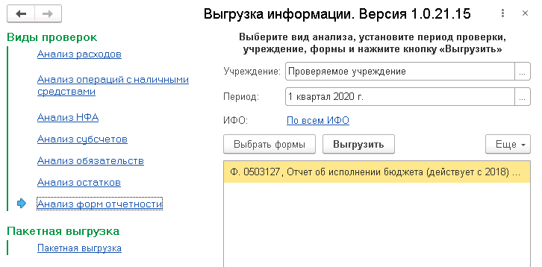
4
3
2
1

Для бюджетных учреждений после запуска файла обработки в появившемся окне «[1С-Финконтроль 8] Выгрузка информации. Версия <номер версии обработки>» необходимо выбрать вариант формирования выходных файлов «Пакетная выгрузка» в левой части окна и заполнить необходимые реквизиты:
- «Учреждение» и «Период», по которым необходимо произвести выгрузку данных;
- при необходимости выбрать нужное значение реквизита «ИФО». Если в учреждении не ведётся учёт хозяйственных операций в разрезе ИФО, выбор данного реквизита будет недоступен;
- указать реквизит «КФО», отметив значком «V» необходимые значения,
- проверить список форм, подготовленных для выгрузки, отраженных на закладках «Анализ форм отчетности», «Анализ остатков».
После подготовки данных необходимо нажать кнопку «Выгрузить» для запуска процедуры пакетной выгрузки информации.

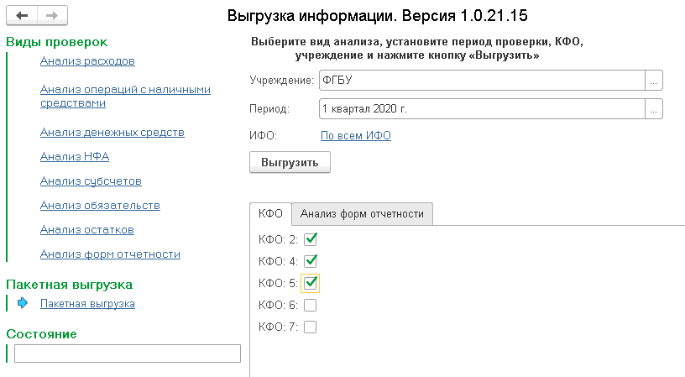
3
2
1

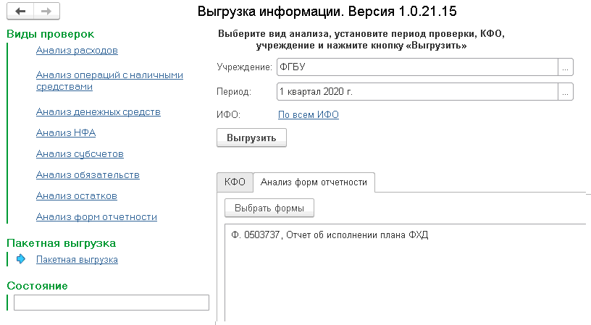
4
5

Необходимо также будет указать размер суммового критерия для определения отнесения имущества к особо ценному и нажать кнопку «Продолжить».

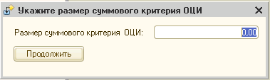

После нажатия кнопки «Выгрузить», выберите каталог для сохранения данных и нажмите кнопку «Открыть». Автоматически будет сформирован файл с расширением «ZIP», в названии которого будут указаны: дата и время формирования, код учреждения, проверяемый период, КФО, наименование анализа (или кодировка). Архив содержит файлы по всем выгруженным проверкам в разрезе КФО (либо по всем КФО – для анализов денежных средств, остатков и форм отчетности), данные из этих файлов будут использованы для последующего выполнения загрузки в программу «1С-Финконтроль 8».

Для выгрузки данных по определенному виду анализа можно перейти по соответствующей ссылке с необходимым для выгрузки видом анализа. Процедура формирования файла данных по одному анализу аналогична процедуре пакетной выгрузки.

